技術研究会報告集の書き方
○分子研太郎^{A)}、岡崎家康^{B)}、研究一^{C)} 、地球博^{C)}
^{A)} 科学技術大学 情報科学研究科
^{B)} 科学大学 理学部 技術部
^{C)} 科学技術研究機構 技術部
概要
これはMS Wordを使用して「技術研究会」の報告書を書く場合のテンプレート^{[1]}です。報告書を提出される方は、このテンプレートを使用して書いてください。
- ページ設定
提出される報告集は下記の書式設定に合わせて書いてください。
用紙サイズ
用紙サイズはA4（縦長、横書き）カラーとしてください。
余白
表1. 余白の値
 | 余白値
上 | 20mm
下 | 20mm
左 | 20mm
右 | 20mm

余白は、表1の通りです。
- 報告書の最大枚数
口頭発表、ポスター発表の別にかかわらず、2ページ以上とし、特に上限は設けません。各ページにはページ番号を記載しないでください。
- 報告書の書き方
報告書は下記の書き方に沿った形でお書きください。
フォント
フォントは下記以外の文字を使用しないでください。
全角文字（日本語） MS 明朝、MS ゴシック
半角文字（英数字） Times New Roman, Arial, Symbol
表題（タイトル）
表題は14ポイントのフォントサイズを使用し、ゴシック体（全角文字：MS ゴシック, 半角文字：Arial）の太文字で1ページ目の1行目から書き始めてください。また、タイトルは中央揃えにしてください。
表題を書く場合に「スタイル」内の「技研用1 タイトル」を使用すれば自動的に設定されます。

著者名
著者名は12ポイントのフォントサイズを使用し、明朝体（全角文字：MS 明朝, 半角文字：Times New Roman）で、表題から1行空けて書き始めて下さい。また、著者名は中央揃えにしてください。
著者が複数の場合は、発表者の氏名の前に○印を付記してください。
著者名を書く場合に「スタイル」内の「技研用2 著者名」を使用すれば、自動的に設定されます。この場合は、表題との間が自動的に1行空きますので、改行をする必要はありません。

所属機関名
所属機関名は10ポイントのフォントサイズを使用し、明朝体（全角文字：MS 明朝, 半角文字：Times New Roman）で著者名の次の行から書き始めてください。また、所属機関名は中央揃えにしてください。
複数の所属機関名を書く場合には、所属機関毎に行をかえて書いてください。この場合は著者名と所属機関がはっきりするように記号（上付け半角アルファベットと半角右括弧）を付記してください。
所属機関名を書く場合に「スタイル」内の「技研用3 所属機関名」を使用すれば、自動的に設定されます。

本文
本文は10ポイントのフォントサイズを使用し、明朝体（全角文字：MS 明朝, 半角文字：Times New Roman）の文字を基本として書いてください。ただし、本文中には、その他の指定フォントも使用可能です。また、太文字, 色文字, 下線, 傍点, 上付き文字, 下付き文字, 囲み線が使用可能です。
本文を書く場合に「スタイル」内の「技研用5 本文」を使用すれば、自動的に10ポイントの文字で日本語用フォントが明朝体、英数字用フォント（半角文字）が明朝体フォントに設定されます。

概要（アブストラクト）
報告集に概要を記載する場合には、題目記載に12ポイントのフォントサイズを使用し、明朝体（全角文字：MS 明朝, 半角文字：Times New Roman）で所属機関名から一行空けて書き始めてください。なお、概要の題目は左揃えにしてください。
概要の本文は、上記の「本文」の書式と同様に書いてください。
概要の題目を書く場合に「スタイル」内の「技研用4 概要タイトル」を使用すれば自動的に設定されます。この場合は、所属機関名との間が自動的に1行空きますので、改行をする必要はありません。

章題（セクションヘディング）
章題は12ポイントのフォントサイズを使用し、明朝体（全角文字：MS 明朝, 半角文字：Times New Roman）で書いてください。このとき、章題の頭に通し番号を付記してください。
章題を書く場合に「スタイル」内の「技研用6 章見出し」を使用すれば、自動的に設定されます。この場合は、自動的に通し番号も付記されますので、通し番号を自分で記入する必要はありません。
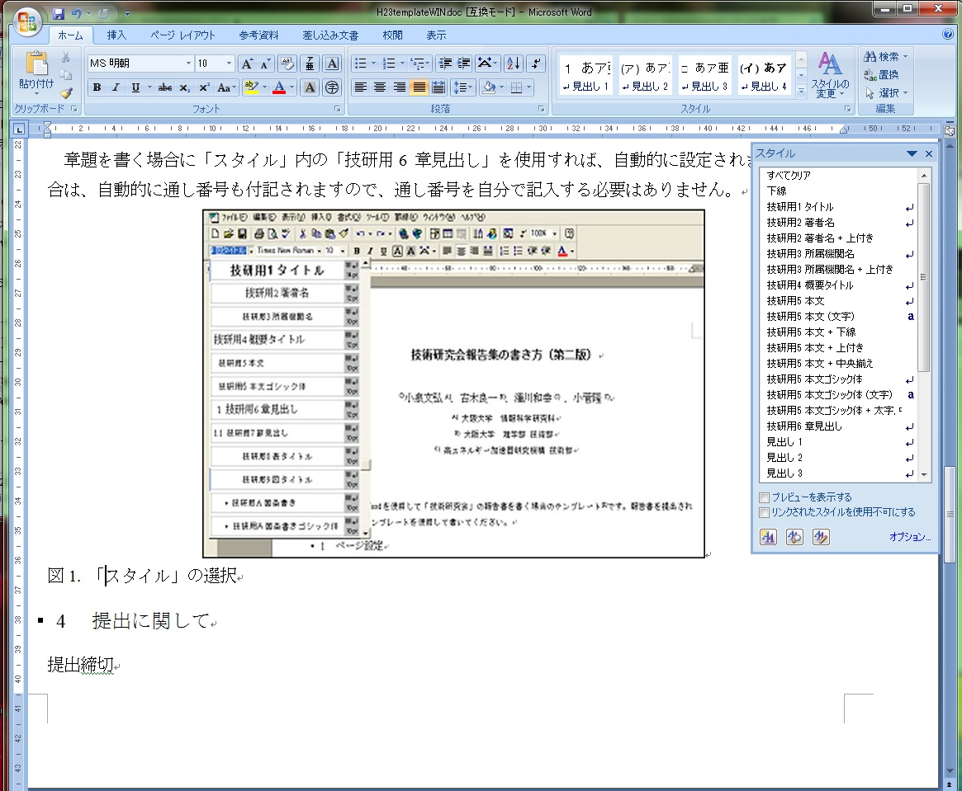
図1. 「スタイル」の選択
- 提出に関して
提出締切
提出締切は下記の通りです。提出期限を過ぎてから提出された報告書は報告集に掲載されませんので、
十分にご注意ください。
提出締切 ： 2012年1月31日(火)
提出先
報告書は、技術研究会WEBページにログインし、｢参加登録｣ページの「報告書原稿」にてファイルを選択して「送信」ボタンを押下してお送りください。

WebサイトURL： http://tech.ims.ac.jp/ws2011

- 問合せ先
報告書提出にあたっての問い合わせ等がありましたら、下記までメールでお願いいたします。
問合せ先 ： tws2011@draco.ims.ac.jp

